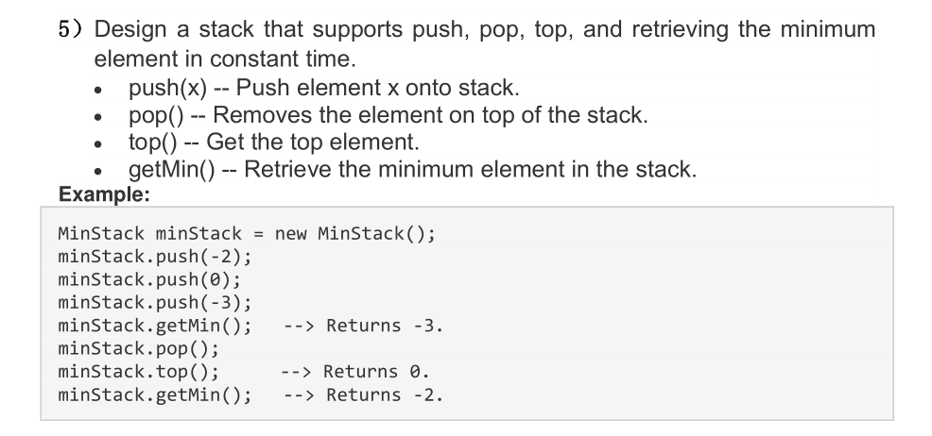

本题运用到栈的知识，设计一个最小栈，首先完成对栈的编写，然后基于已有的栈再完成MinStack类的编写，类里的函数有以下这些

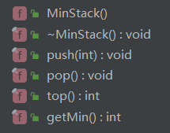完成对题目的全部要求

思路如下：为了使要完成时间复杂度为1的算法，采用的想法是建立两个栈，即空间换时间的方法，一个是NormalStack一个是MinNumStack

后一个栈的栈顶元素是最小的元素，再完成相关函数即可。

测试用例：

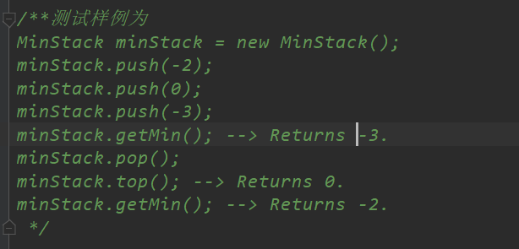

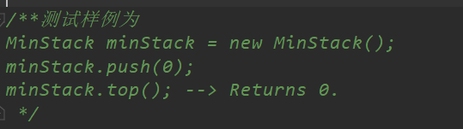

在main函数里已经完成了两个自测，test为题目中给出的测试用例，test1为自己添加的测试用例。均测试成功具体。截图为以下

